ANALISIS PERENCANAAN PERBAIKAN TANAH PADA PEMBANGUNAN JALAN TOL RUAS KUALA TANJUNG - INDERAPURA SEKSI 2 ZONA 1 (STA.0+600 – STA.1+000), SUMATERA UTARA DENGAN METODE KOMBINASI PREFABRICATED VERTICAL DRAIN (PVD), PREFABRICATED HORIZONTAL DRAIN (PHD),
DAN PRELOADING

Muhammad Irwansyah¹, Amir Hamzah², Richard Syatria Adjie³
^{1,2,3}Prodi Teknik Sipil, Fakultas Teknik Universitas Asahan
e-mail : ¹iwandevil1982@gmail.com

ABSTRAK. Analisis Perencanaan Perbaikan Tanah Pada Pembangunan Jalan Tol Ruas Kuala Tanjung - Inderapura Seksi 2 Zona 1 (STA.0+600 – STA.1+000), Sumatera Utara dengan Metode Kombinasi Prefabricated Vertical Drain (PVD), Prefabricated Horizontal Drain (PHD), dan Preloading. Keadaan tanah seringkali menjadi permasalahan dalam sebuah pekerjaan konstruksi bangunan khususnya pada pembangunan jalan tol. Untuk memperbaiki sifat tanah lunak dapat dicapai dengan beberapa macam cara perbaikan tanah diantaranya melakukan pemadatan pada tanah, penyesuaian gradasi, dan lain-lain. Beberapa macam metode perbaikan tanah dengan cara melakukan konsolidasi adalah Metode kombinasi Prefabricated Vertical Drain (PVD), Prefabricated Horizontal Drain (PHD), dan Preloading, berfungsi sebagai alat bantu untuk mempercepat waktu konsolidasi tanah dengan cara mempercepat mengeluarkan air didalam tanah lunak.
Kata kunci : Pvd Preloading, Metode Perbaikan Tanah Lunak Pvd Preloading

ABSTRACT. Analysis of Soil Improvement Planning in the Construction of the Kuala Tanjung - Inderapura Section 2 Toll Road Zone 1 (STA.0+600 – STA.1+000), North Sumatra with the Combination Method of Prefabricated Vertical Drain (PVD), Prefabricated Horizontal Drain (PHD), and Preloading.
Soil conditions are often a problem in a building construction work, especially in the construction of toll roads. To improve the properties of soft soil can be achieved by several kinds of soil improvement methods including compaction of the soil, gradation adjustments, and others. Several kinds of soil improvement methods by means of consolidation are the combination method of Prefabricated Vertical Drain (PVD), Prefabricated Horizontal Drain (PHD), and Preloading, which functions as a tool to speed up soil consolidation time by accelerating the release of water in soft soil.
Keywords : Pvd Preloading, Pvd Preloading Soft Soil Improvement Method

PENDAHULUAN
Menurut Panduan Geoteknik 1 (2002) tanah lunak adalah tanah yang mengandung mineral lempung dan juga mengandung kadar air yang tinggi, sehingga dapat menyebabkan kuat geser yang rendah. Menurut Bowles (1991) apabila tanah yang terdapat pada lapangan tersebut mempunyai sifat-sifat yang tidak diharapkan seperti tanah yang sangat lunak, compressible, dan kembang susut yang besar maka suatu bangunan yang berdiri diatas tanah tersebut akan mengalami penurunan dan mengalami kerusakan. Untuk memperbaiki sifat tanah lunak dapat dicapai dengan beberapa macam cara perbaikan tanah diantaranya melakukan pemadatan pada tanah, penyesuaian gradasi, dan lain-lain.
Beberapa macam metode perbaikan tanah dengan cara melakukan konsolidasi adalah Metode kombinasi Prefabricated Vertical Drain (PVD), Prefabricated Horizontal Drain (PHD), dan Preloading, berfungsi sebagai alat bantu untuk mempercepat waktu konsolidasi tanah dengan cara mempercepat mengeluarkan air didalam tanah lunak.
Metode Preloading merupakan metode perbaikan tanah dengan menempatkan beban sementara pada lahan konstruksi sebelum struktur rencana didirikan atau terkadang sebelum struktur dimanfaatkan sesuai rencana. Preloading ini berfungsi untuk mengeluarkan air dan udara didalam tanah melalui Prefabricated Horizontal Drain (PHD) yang terhubung dengan Prefabricated Vertical Drain (PVD) di dalam tanah.
Proyek Jalan Tol Ruas Kuala Tanjung - Inderapura Seksi 2 Zona 1 (STA.0+600 – STA.1+000) ini terdapat di Kabupaten Batu Bara, Sumatera Utara. Pemilik proyek pembangunan Jalan Tol ini adalah PT. Hutama Marga Waskita, dengan Kontraktor Utama PT. Waskita Karya (persero), tbk dan Sub- Kontraktor dalam bidang perbaikan tanah adalah PT. Geostructure Dynamics. Berdasarkan analisa penyelidikan tanah (soil investigation) dan uji laboratorium kawasan proyek pembangunan Jalan tol ini merupakan daerah yang memiliki jenis tanah dasar Lempung Lunak dan pasir. Dengan kondisi tanah seperti yang disebutkan diatas, maka pada lokasi proyek Jalan Tol tersebut perlu dilakukan perbaikan tanah lunak. Pada penelitian terdahulu yang dilakukan oleh Fanny (2018) melakukan perencanaan perbaikan tanah lunak dengan metode Preloading kombinasi PVD pada pembangunan Kota Sumareccon Bandung Area Mall. Perencanaan perbaikan tanah lunak itu bertujuan untuk menganalisis lama waktu yang dibutuhkan agar tanah mencapai derajat konsolidasi 90%, menganalisis penggunaan pola PVD, dan menganalis daya dukung tiang pancang. Pada perencanaan tersebut tinggi timbunan setinggi 6 m dan kedalaman PVD sedalam 25 m untuk Zona 1 dan 27 untuk zona 2, dengan penurunan 1.52 m untuk Zona 1 dan 1.4 m untuk Zona 2. Dengan desain tersebut waktu yang diperlukan untuk mencapai derajat konsolidasi 90% adalah 6- 7 minggu dengan jarak PVD 1 m, 12-14 Minggu dengan jarak PVD 1.3 m, dan 16-19 minggu dengan jarak PVD 1.5 m.
Berdasarkan latar belakang diatas maka dilakukan studi perencanaan perbaikan tanah lunak dengan judul “Analisis Perencanaan Perbaikan Tanah Pada Pembangunan Jalan Tol Ruas Kuala - Tanjung Inderapura Seksi 2 Zona 1 (STA.0+600 – STA.1+000), Sumatera Utara dengan Metode Kombinasi

Prefabricated Vertical Drain (PVD), Prefabricated Horizontal Drain (PHD), dan Preloading”. Dengan tujuan menganalisis kecepatan waktu dan penurunan konsolidasi untuk proses pembangunan.

- TINJAUAN PUSTAKA
Tanah adalah akumulasi partikel mineral yang tersementasi (terikat secara kimia) satu sama lain yang terbentuk akibat pelapukan dari batuan. Proses penghancuran dalam pembentukan tanah dari batuan terjadi secara fisis dan kimiawi. Secara fisis dapat diakibatkan dengan erosi oleh air, angin atau perpecahan akibat pembekuan dan pencairan es dalam batuan. Sedangkan cara kimiawi, mineral batuan induk diubah menjadi mineral-mineral baru melalui reaksi kimia. Air dan karbon dioksida dari udara membentuk asam-asam karbon yang kemudian bereaksi dengan mineral-mineral batuan dan membentuk mineralmineral baru ditambah garam-garam terlarut. Akibat dari pembentukan tanah secara kimiawi, maka tanah mempunyai struktur dan sifat-sifat yang berbeda (Das, 1985).
Menurut (Terzaghi, 1925) tanah didefinisikan sebagai material dari agregat mineral – mineral padat yang tidak tersementasi satu sama lain dan dari bahan – bahan organik yang telah melapuk (berpartikel padat) disertai dengan zat cair dan gas yang mengisi ruang – ruang kosong di antara partikel – pertikel padat tersebut. Lapisan tanah yang lunak adalah lempung (clay) atau lanau (silt) yang mempunyai nilai harga penetrasi standar (SPT) N yang < 4 atau tanah organik seperti gambut yang memiliki kadar air alamiah yang sangat tinggi. Tanah lempung merupakan jenis tanah berbutir halus dengan ukurannya < 2µ atau 5µ (Mochtar 1988).
Tanah lempung merupakan tanah kohesif yang memiliki:
- Nilai kadar air berkisar antara 30%-50% pada kondisi air jenuh.
- Angka pori berkisar antara 0.9 sampai 1.4 (Braja M.Das, 1985).
- Berat volume berkisar antara 0.9 t/m3 sampai dengan 1.25 t/m3 (Braja M.Das,1985).
- Spesific Gravity rata-rata berkisar antara 2.7 – 2.9. Tanah lempung lunak didefinisikan sebagai lempung yang mempunyai tegangan geser kurang dari 25 Kpa. (Edward W and Rolf Peter B, 1981).
- Peck dkk, (1953) mengklasifikasikan lempung berdasarkan hubungan antar konsistensi.

METODOLOGI PENELITIAN Deskripsi Proyek
Objek studi kasus pada penulisan skripsi adalah Proyek Pembangunan Jalan Tol Ruas Kuala - Tanjung Inderapura Seksi 2 Zona 1 pada (STA.0+600 – STA.1+000). Dimana kondisi tanah pada proyek pembangunan tol tersebut termasuk jenis tanah dasar Lempung Lunak dan pasir, dan diperlukan perbaikan tanah terlebih dahulu sebelum dilakukan pembangunan Jalan Tol.
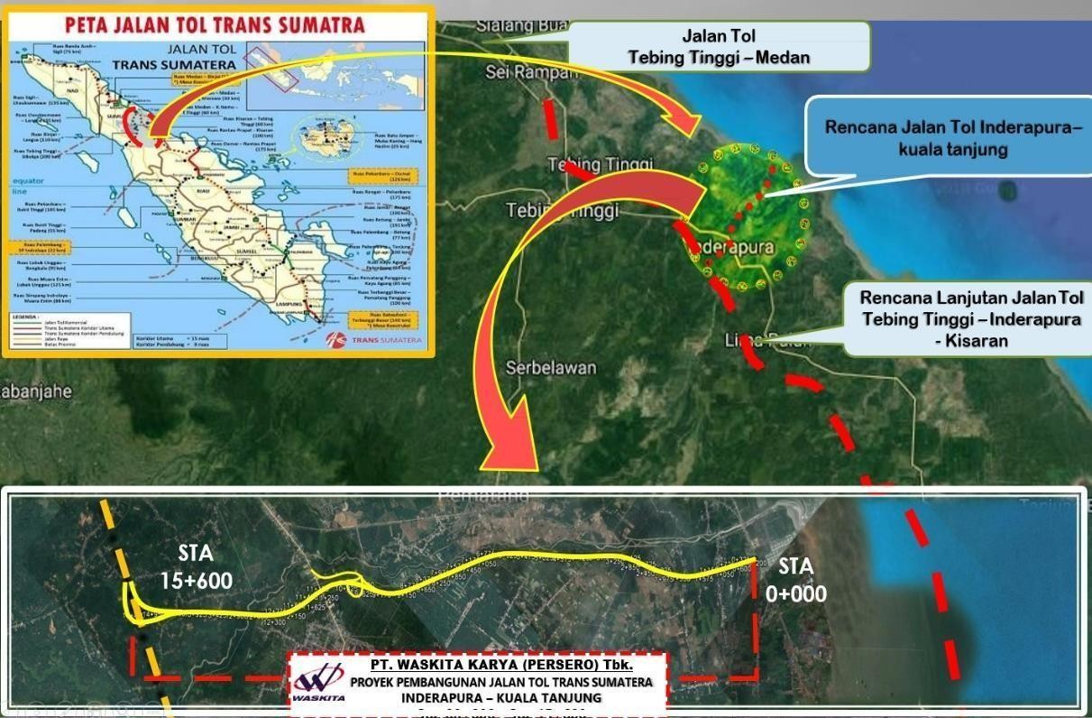
Sumber : Google earth di akses tanggal 14 Agustus 2022

Data Umum Proyek
Data umum Proyek Pembangunan Jalan Tol Ruas Kuala Tanjung – Inderapura Seksi 2 Zona 1 (STA.0+000 - STA.7+500) adalah sebagai berikut :
Nama Proyek : Proyek Pembangunan Jalan Tol Ruas Kuala - Tanjung
Inderapura Seksi 2 Zona 1 (STA.0+000 – STA.7+500) Pemilik Proyek : PT. Hutama Marga Waskita
Konsultan Perencana : PT. Mitrapasific Consulindo International Kontraktor Utama : PT. Waskita Karya (persero), tbk
Jumlah Anggaran : Rp. 550.000.000.000,00 (550 Miliar)
Lokasi : Kuala Tanjung – Inderapura, Sumatera Utara

Diagram Alir atau Flowchart Metode Analisis Pengerjaan PerbaikanTanah Lunak
Adapun metode analisis dalam tugas akhir ini dipaparkan dalam bentuk diagram alir atau flowchart seperti berikut :

Start
Studi Literatur dan Pengumpulan
Pemilihan Data

- Data pengujian tanah dilapangan

- Data pengujian tanah di laboratorium
Memenuhi persyaratan
pemakaian
Tidak
Ya

Analisa Data Tanah
Perhitungan besar dan waktu konsolidasi alami
Perhitungan beban dan settlement pertahun
Perhitungan pembuktian diperlukannya PVD

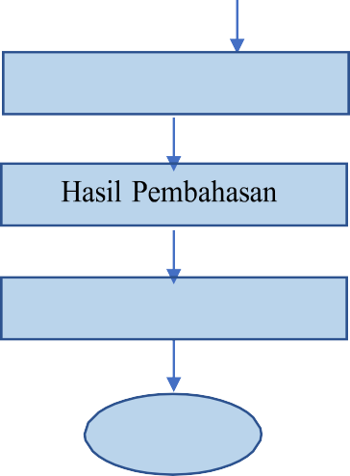
Perencanaan PHD
Kesimpulan
Finish
Kedalaman PVD
Perhitungan jarak PVD
Pola Segiempat
Perencanaan PVD
Perhitungan beban dan
settlement
Perencanaan Preloading
Kombinasi PVD

Gambar 3.3 Diagram Alir atau Flowchart Metode Analisis Sumber : Data Pribadi

ANALISIS PERENCANAAN Hasil Pengumpulan Data Data Tanah Dasar
Data tanah dasar merupakan data sekunder dari hasil percobaan sondir S-03, S-07, S- 13, SPT dan laboratorium bersadarkan sampel tanah yang diambil dari titik bor BH - 08.
Layout lokasi pekerjaan dapat dilihat pada (Gambar 4.1.1)
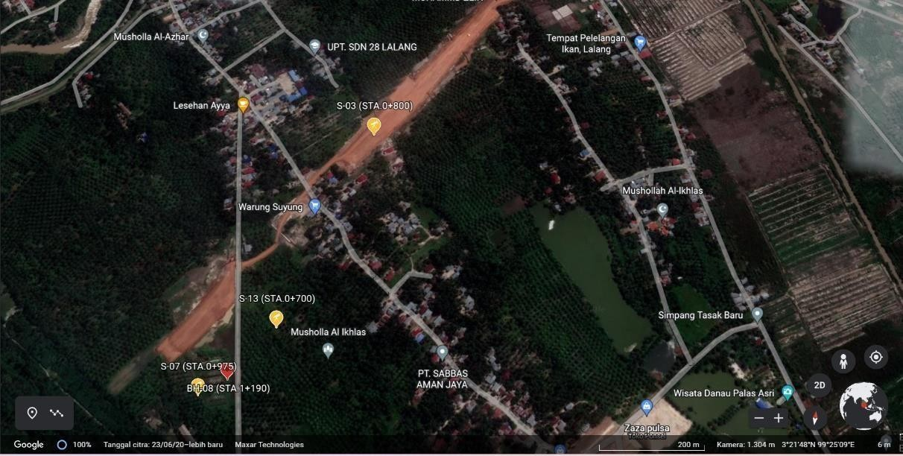
Gambar 4.1Lokasi pengerjaan penyelidikan tanah dasar Sumber: PT. Geostructure Dynamics

Analisis Klasifikasi Tanah, Tingkat Kekerasan dan Kepadatan Tanah
Klasifikasi tanah dan konsistensi tanah dilakukan berdasarkan nilai SPT dan diverifikasi berdasarkan data penyelidikan tanah laboratorium.
Hasil analisis klasifikasi dan konsistensi tanah dikelompokkan menjadi1 kelompok. Pengelompokkan dilakukan pada area tanah dengan klasifikasi dan konsistensi yang sama untuk keperluan desain dan perencanaan yang efektif dan efisien. Data klasifikasi dan konsistensi tanah setiap kelompk dapat dilihat pada tabel berikut.

Tabel 4.2 Tabel Klasifikasi dan Konsistensi Tanah Desain berdasarkan hasil data borelog

No. | STA | Kedalaman | Jenis Tanah | c | F | Muka Air Tanah GWL(m)
No. | STA | (m) | Jenis Tanah | (kPa) | (deg) | Muka Air Tanah GWL(m)
1 | (0+600) -  (1+000) | 0 - 4 | Lempung | 12 | 0 | 2.5
1 | (0+600) -  (1+000) | 4 - 8 | Pasir | 0 | 26 | 2.5
1 | (0+600) -  (1+000) | 8 - 15 | Lempung | 18 | 0 | 2.5
1 | (0+600) -  (1+000) | 15 - 28 | Pasir | 0 | 32 | 2.5
1 | (0+600) -  (1+000) | 28 - 35 | Pasir | 0 | 38 | 2.5
1 | (0+600) -  (1+000) | 35 - 50 | Lempung | 84 | 0 | 2.5

Analisis Material Timbunan

Berikut ini merupakan tabel resume material timbunan yang akan digunakan.

Quarry | Jenis Tanah AASHTO | Jenis Tanah | Gs | Atterberg Limit |  |  | CBR 100% MDD (%)
 |  |  |  | LL (%) | PL (%) | PI (%) | CBR 100% MDD (%)
1 | A-6 | Tanah Berlempung | 2.64 | 34.83 | 15.85 | 18.98 | 10.07
2 | A-6 | Tanah Berlempung | 2.64 | 39.56 | 18.30 | 21.26 | 9.80
3 | A-6 | Tanah Berlempung | 2.63 | 39.25 | 17.93 | 21.32 | 9.30
4 | A-6 | Tanah Berlempung | 2.65 | 39.20 | 19.51 | 19.69 | 11.75
5 | A-6 | Tanah Berlempung | 2.64 | 39.70 | 19.82 | 19.88 | 13.95
6 | A-6 | Tanah Berlempung | 2.86 | 35.31 | 16.57 | 18.74 | 9.97
7 | A-6 | Tanah Berlempung | 2.63 | 35.20 | 16.40 | 18.79 | 9.99
8 | A-6 | Tanah Berlempung | 2.64 | 39.68 | 17.30 | 22.38 | 7.54
Dari 8 quarry di atas, tanah quarry yang memenuhi persyaratan sebagai tanah timbunan biasa adalah tanah quarry 1,4,5,6 dan 7 karena memiliki nilai PI kurang dari 20% dan memiliki nilai CBR lebih dari 6%. Untuk desain yang konservatif

maka tanah timbunan merupakan tanah clay dengan kondisi undrained dan memiliki nilai cu sebesar 60 kPa.

Analisis Beban Gempa
Perhitungan beban gempa didasarkan pada Peta Gempa tahun 2017. Gambar petagempa dapat dilihat pada gambar berikut.
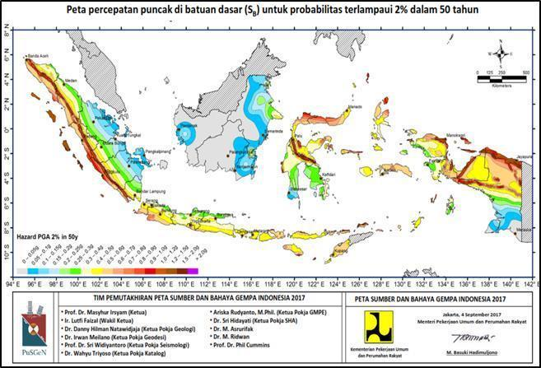
Gambar 4.3 Peta Gempa Tahun 2017
Dengan jenis tanah permukaan mayoritas termasuk kelas SE, maka perhitungan beban gempa di permukaan adalah sebesar 0.2625 untuk STA 0+000 – 15+100. Untuk analisis selanjutnya beban gempa yang dipakai adalah setengah dari beban gempa permukaan (0.15 g) dengan angka keamananan minimum pada kondisi gempa 1.1.

Analisis Stabilitas Tanah Timbunan, Kelerengan Timbunan, Kemantapan Lereng Galian dan Timbunan
Analisis stabilitas dilakukan dengan parameter tanah mengacu pada subbab 4.1.1, material timbunan mengacu pada subbab 4.1.2., dan tinggi timbunan dan galian mengacu pada desain perencanaan.

Analisis dilakukan dengan bantuan program keseimbangan gaya dengan 2 (dua) tipe analisis yaitu kondisi statik/operasional dan maksimum (gempa).
Hasil analisis stabilitas galian setiap kelompok tanah dapat dilihat pada subbab berikut

Rangkuman Hasil Perhitungan

Tabel 4.4 Rangkuman Hasil Perhitungan

STA | Tinggi Timbunan | Pra Penanganan |  | Penanganan RTA | Pasca Penanganan
STA | Tinggi Timbunan | SF  Statik | SF  Gempa | Penanganan RTA | SF  Statik | SF  Gempa
STA | (m)
0+600 | 3.11 | 1.89 | 1.06 | PVD Preloading | 2.49 | 1.36
0+800 | 5.71 | 1.24 | 0.83 | PVD Preloading | 2.09 | 1.48
1+000 | 6.00 | 1.24 | 0.83 | PVD Preloading | 2.09 | 1.48

KESIMPULAN DAN SARAN Kesimpulan
Berdasarkan hasil analisa pada perencanaan Proyek Pembangunan Jalan Tol Ruas Kuala - Tanjung Inderapura Seksi 2 Zona 1 pada (STA.0+600 – STA.1+000) ini mendapatkan beberapa kesimpulan, antara lain :
Berdasarkan hasil analisa pada perencanaan Proyek Pembangunan Jalan Tol Ruas Kuala - Tanjung Inderapura Seksi 2 Zona 1 pada (STA.0+600 – STA.1+000) ini mendapatkan beberapa kesimpulan, antara lain :
  - Berdasarkan tinggi muka air tanah (GWL) 2.50 m yang didapat dari data BH08, dalam pemasangan kombinasi Prefabricated Vertical Drain (PVD), Prefabricated Horizontal Drain (PHD) pada pola pemasangan segitiga dengan jarak 1,5 m, dan Preloading maka dapat mempercepat konsolidasi, sebelum dipasang kombinasi Prefabricated Vertical Drain (PVD), Prefabricated Horizontal Drain (PHD) dan preloading, konsolidasi dalam waktu 12 bulan = 0,170 m setelah dipasang kombinasi Prefabricated Vertical Drain (PVD), Prefabricated Horizontal Drain (PHD) dan preloading konsolidasi menjadi dalam waktu 5,5 bulan = 0,330 m

  - A. Dari STA.0+600 – STA.0+700 Penanganan yang dilakukan adalah menggunakan PVD. Dalam perhitungan diasumsikan terjadi nilai gain strength di lapisan soft clay menggunakan persamaan Mesri, penambahan nilai gain strength diakibatkan oleh beban timbunan dengan hasil perhitungan sebagai berikut : cu gain strength = cu awal + 0.22 x Δσ akibat timbunan
= 24 kPa + 0.22 x (γ x H timbunan)

= 24 kPa + 0.22 x (16 kN/m3 x 4 meter)

= 38.08 kPa ≈ 38 kPa

    - Dari STA.0+700 – STA.0+800 Penanganan yang dilakukan adalah menggunakan PVD. Dalam perhitungan diasumsikan terjadi nilai gain strength di lapisan soft clay menggunakan persamaan Mesri, penambahan nilai gain strength diakibatkan oleh beban timbunan dengan hasil perhitungan sebagai berikut : cu gain strength = cu awal + 0.22 x Δσ akibat timbunan
= 24 kPa + 0.22 x (γ x H timbunan)

= 24 kPa + 0.22 x (16 kN/m3 x 2 meter)

= 31.04 kPa ≈ 31 kPa
    - Dari STA.0+800 – STA.0+900 Penanganan yang dilakukan adalah menggunakan PVD. Dalam perhitungan diasumsikan terjadi nilai gain strength di lapisan soft clay menggunakan persamaan Mesri, penambahan nilai gain strength diakibatkan oleh beban timbunan dengan hasil perhitungan sebagai berikut : cu gain strength = cu awal + 0.22 x Δσ akibat timbunan
= 24 kPa + 0.22 x (γ x H timbunan)

= 24 kPa + 0.22 x (16 kN/m3 x 2,5 meter)

= 32.80 kPa ≈ 32 kPa

    - Dari STA.0+900 – STA.1+000 Penanganan yang dilakukan adalah menggunakan PVD. Dalam perhitungan diasumsikan terjadi nilai gain strength di lapisan soft clay menggunakan persamaan Mesri, penambahan nilai gain strength diakibatkan oleh beban timbunan dengan hasil perhitungan sebagai berikut : cu gain strength = cu awal + 0.22 x Δσ akibat timbunan
= cu awal + 0.22 x Δσ akibat timbunan

= 24 kPa + 0.22 x (γ x H timbunan)

= 24 kPa + 0.22 x (16 kN/m3 x 3 meter) = 34 kPa

Saran

Berdasarkan kesimpulan diatas, maka penulis memberikan beberapa saran sebagai berikut :
1. Perlu diadakan studi perbandingan alternatif perbaikan tanah dasar tidak hanya PVD, PHD, dan Preloading saja tapi juga ada perbaikan tanah metode lainnya seperti Vacuum Consolidation System.

P-ISSN 2809-2473 | E-ISSN 2809-2562
Jurnal Bidang Aplikasi Teknik Sipil dan Sains Vol. 1, No. 1, November 2021

DAFTAR PUSTAKA
Das, B.M. (2006). Buku Mekanika Tanah, Jilid 1.
Liong, Gouw Tjie., 2015, Seberapa besar pengaruh efek gangguan dan hambatan alir pada Prefabricated vertical drain, 10th Indonesian Geotechnical Conference and 19th Annual Scientific Meeting.
Hansbo, S., (1979). Consolidation of clay by band-shaped prefabricated drains. Ground Eng., 12(5), 16-25.
Kuswanda, Wahyu P. 2016. Perbaikan Tanah Lempung Lunak Metoda Preloading Pada Pembangunan Infrastruktur Transportasi Di Pulau Kalimantan, Seminar Nasional Teknik Sipil Universitas Lambung Mangkurat, Banjarmasin, 2016.
Munawir, As’ad. Bahan Kuliah Perbaikan Tanah. Malang. Universitas Brawijaya.
T. Stapelfeldt. 2005. Preloading and Vertical Drains. Unpublished notes. Helsinki University of Technology
Barron, R, 1948, Consolidation of Fine Grain Soils by Drain Wells, Trans ASCE, 113 pp. 718-734
Terzaghi, Peck, Lambe, Whitman, 1948, Soil Mechanics International Edition1969. Stamatopoulos, A.C., et al. 1985. Soil Improvement by Preloading. John Wiley & Sons, Incorporated, Canada.
Gouw, T.L. 2008. Vertical Drain Design and Case Studies.
Mochtar, Noor Endah. 2012. Modul Ajar Metode Perbaikan Tanah. Surabaya: Jurusan Teknik Sipil FTSP-ITS.
Holtz, RD., et al. (1991). Prefabricated Vertical Drains: Design and Performance. CIRIA Ground Engineering Report: Ground Improvement. Butterworth –Heinemann Ltd, Oxford

